TPO - POO

INTRODUCCIÓN.
Este documento describe el diseño y funcionamiento de un juego por turnos desarrollado en Java utilizando programación orientada a objetos. Nuestro objetivo es modelar un sistema de combate donde el jugador puede controlar personajes que se enfrentan a distintos enemigos a lo largo de una campaña.

DESCRIPCIÓN DEL JUEGO.
El juego consiste en una serie de batallas organizadas donde el jugador controla a un grupo de personajes (party), que se enfrentan a enemigos en combates por turnos.
El objetivo del juego es avanzar a través de las distintas batallas hasta completar la campaña.

JUGABILIDAD.
El juego se desarrolla por turnos. En cada turno, el jugador puede seleccionar una acción para uno de sus personajes.
Las acciones disponibles son:
- ataque básico
- defensa
- uso de habilidad especial

Cuando el jugador realiza una acción, el sistema procesa el resultado y aplica los efectos correspondientes sobre el enemigo.

Ataque: El personaje inflige daño al enemigo. Si la vida del enemigo llega a cero, este es eliminado de la batalla.
Defensa: El personaje adopta una postura defensiva que reduce el daño recibido en el siguiente turno.
Habilidad especial: El personaje puede utilizar una habilidad especial si dispone de suficiente energía. En caso contrario, la acción es rechazada.

INTERFAZ DE USUARIO.
La interfaz del juego será por consola y permitirá al usuario interactuar con las opciones ya mencionadas.
Durante el combate se mostrará:
- vida de los personajes aliados
- vida de los enemigos
- opciones disponibles en el turno

La interfaz de combate se vería de la siguiente manera:
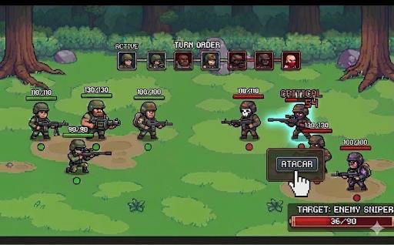
En esta pantalla se muestran las estadísticas tanto del jugador como del enemigo, junto a las opciones disponibles para seleccionar durante el turno.

ESTRUCTURA DEL SISTEMA.
El sistema está compuesto por distintas clases que representan las entidades del juego y su funcionamiento. La estructura completa se encuentra detallada en el diagrama de clases.

Orquestador: Se encarga de coordinar el funcionamiento general del juego, gestionando la campaña, el grupo de personajes y el flujo de la partida.
Campaña: Representa el progreso del jugador a través de distintas batallas.
Batalla: Gestiona los enfrentamientos entre aliados y enemigos, controlando los turnos y verificando el resultado.
Party: Administra el grupo de personajes del jugador, permitiendo su gestión y curación.
Personaje: Representa las unidades del juego, con atributos como vida, daño y energía, y define las acciones que pueden realizar.
Tipos de personaje: Existen distintos tipos de personajes, como Infantería, Artillero, Francotirador y Médico, cada uno con sus habilidades específicas.

FLUJO DEL JUEGO.
El flujo de interacción entre las clases durante un turno se detalla en los diagramas de secuencia, donde se observa cómo el jugador selecciona una acción y cómo el sistema procesa sus efectos, incluyendo la respuesta del enemigo.
El juego se desarrolla como una secuencia de batallas organizadas dentro de una campaña. Al finalizar cada batalla, se obtiene el resultado del enfrentamiento, los personajes pueden subir de nivel y el jugador recibe recompensas. Posteriormente, el sistema verifica si existe una siguiente batalla para continuar el progreso.

Si hay otra batalla:
- se curan los aliados
- el jugador puede elegir continuar o guardar la campaña
- se crea y carga la nueva batalla
Si no hay más batallas:
- la campaña finaliza
- se muestra un menú de cierre
(Estos procesos se encuentran detallados en los diagramas de secuencia correspondientes).

MECÁNICAS ESPECÍFICAS.
El juego incluye las siguientes mecánicas:
- sistema de energía para habilidades especiales
- eliminación de personajes cuando su vida llega a cero
- progresión mediante subida de nivel
- recompensas al finalizar batallas

CONDICIONES DE FINALIZACIÓN.
El juego finaliza cuando el jugador completa todas las batallas de la campaña o pierde todos sus personajes en una batalla.

